

**大四班一日生活**

10月29日

、月日

* **出勤情况**

今天来园31人，1人请假。徐诺小朋友事假。

集体活动

科学《常绿树和落叶树》

这是一节知识类的科学活动。本次活动是通过对比观察常见的树木，让幼儿从叶子的不同来区分常绿树和落叶树。常绿树是指一年四季都有绿叶的多年生木本植物。常绿树的叶子并非永不凋落，只不过叶子寿命比落叶树的叶子寿命长一些，常绿树每年春天都有新叶长出，同时也有部分老叶脱落，但茎上一年四季都保持有绿叶，所以称作常绿树。另外，常绿树有阔叶和针叶两类：常绿阔叶树多半分布在热带和亚热带地区，一般不耐寒，如棕榈、香樟、柑橘、珊瑚树等；常绿针叶树多半是裸子植物，如松树、柏树等。常绿树的叶子很厚，叶面光滑，还有蜡质包着，水分不容易蒸发，因此用不着落叶过冬。落叶树是指寒冷或干旱季节到来时叶同时枯死脱落的树种。一般绝大多数的落叶树都处于温带气候条件下，夏天繁茂、冬天落叶。另外枯死的叶子也不一定都脱落，也有的树木带着枯叶而越冬。落叶树的叶子一般都宽大，叶面毛糙，上面有很多小气孔，容易散发水分，冬天的时候，落叶树就把落叶作肥料，使大树保持水分。

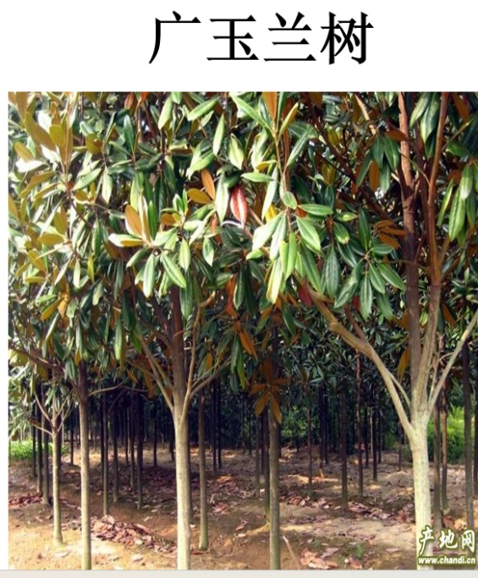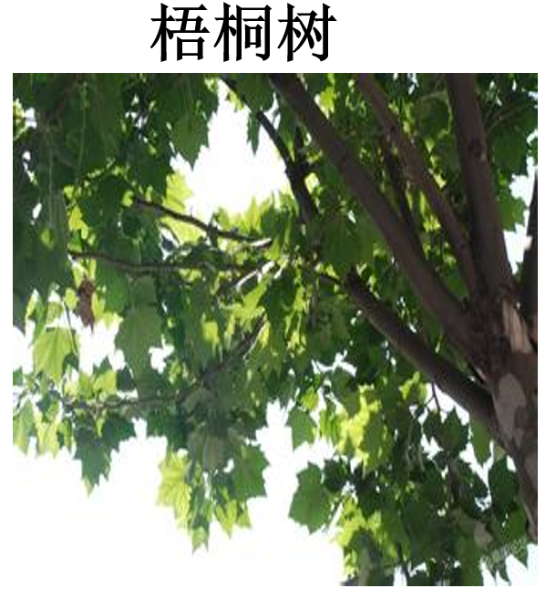

王诺婉、王若鑫、王秋瑶、胡奕可、蒋翊晗、阴少帅、王楷博、张奕涵、刘锦宥、徐梓赫、王知霖、丁曼婷、郑书韵、杨易、徐佳伊、李慕妍、李璟睿、魏锦宸、黄梓宸章昕媛、申晓文、徐筱晞、谭沁、周艺天、许诺言、吴文欣、张悦威、谌睿、宗韫玉、梁峻晰、冯欣等小朋友们通过观察梧桐树和广玉兰树的生长特征，了解了常绿树和落叶树的特性。

户外活动

今天在中操场进行了户外自主游戏，孩子们根据自己的兴趣自由选择游戏。

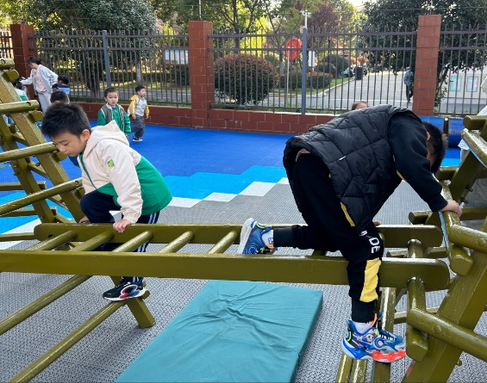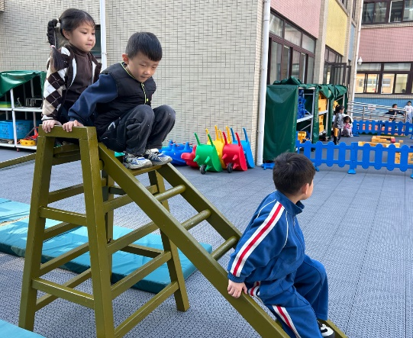

区域游戏

上午区域游戏，孩子们根据兴趣和需求自主选择游戏。

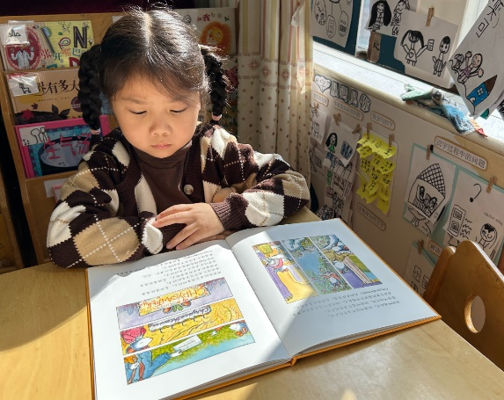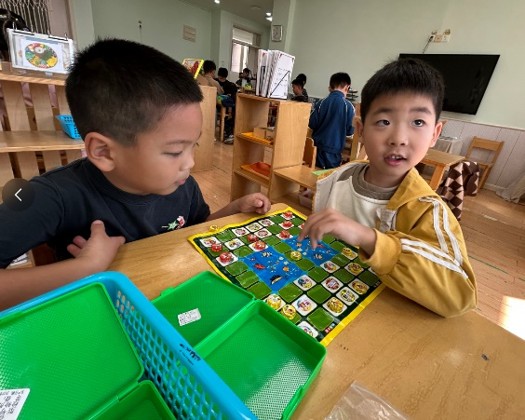

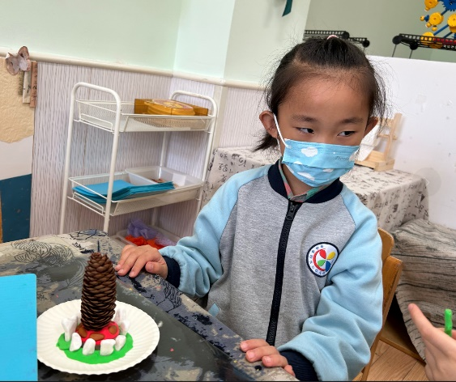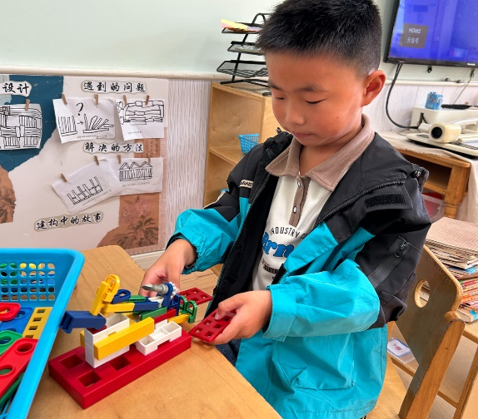

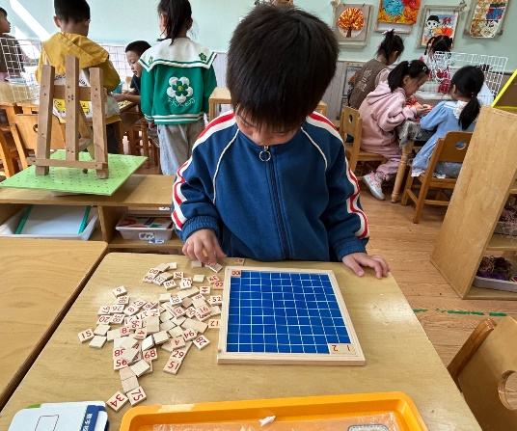

本周食谱

今天是周二，食谱如下。

